香港明愛安老服務
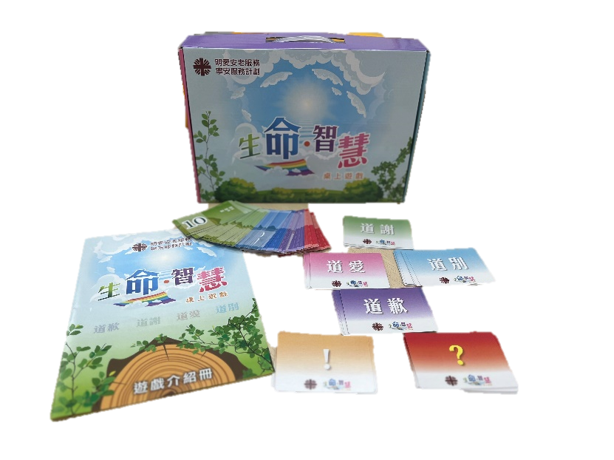
生命智慧桌上遊戲訂購表格

生命智慧桌上遊戲以四道人生結合靈性生命，啟發長者從深入淺出遊戲過程中，分享一些生命中生、老、病、死不可回避的問題，探索及明白生命的意義與價值，鼓勵長者勇敢面對死亡，從而獲得「三善」福氣。

生命智慧桌上遊戲定價:每套$250元
訂購方法:將填妥的訂購表格及支票(支票抬頭 : 香港明愛)，寄回九龍牛頭角彩盈邨盈康樓地下B及C翼，明愛寧安服務計劃，封面註明訂購<生命智慧桌上遊戲>或親身到各明愛安老服務長者中心及明愛賽馬會照顧資源及支援中心購買。
<生命智慧桌上遊戲>訂購表格
訂書者姓名 : (先生/女士)
電話 : 訂購數量 : (套)
金額 :
郵寄至(郵費$50，共$300.00):

或
自行取貨(九龍牛頭角彩盈邨盈康樓地下B及C翼，電話 : 2352 1103)

不需要 / 需要收據，
收據抬頭 :

